2017年行政事业单位内部控制报告及填报软件
常见问题解答（一）

一、2017年内控报告较2016年内控报告的变化
一方面考虑到各单位已经基本建立健全内部控制制度，在继续报告内部控制制度建立情况的基础上，增加了考察内部控制执行情况的量化指标；另一方面单位内部控制报告采取由填报人员在软件中填写基础信息，软件自动生成内控报告的方式，使得单位内部控制报告更加简洁，聚焦单位负责人关注的重要信息。

二、内控报告报送方式
行政事业单位内部控制报告报送采取“逐级汇总、单向报送”的方式。
“逐级汇总”即全国中央、省、市、县、乡五级行政管理区域，各级财政部门负责收集、审核、汇总本地区内控报告，并上报至上级财政部门。本地区报告包括本地区部门内控报告和下级财政部门上报内控报告。中央垂直管理部门应当按照垂直管理要求，审核并汇总本系统所属各级行政事业单位的内部控制报告。
“单向报送”即每一个行政事业单位仅向一个上级主管部门或同级财政部门报送内控报告。基层行政事业单位按照行政管理关系向上级主管部门单向报送，垂直管理部门向上级主管部门单向报送，非垂直管理部门向同级财政部门单向报送，各级财政部门向上级财政部门单向报送。

三、新设立单位内控报告上报要求
2017年1月1日至12月31日期间新设立的行政事业单位，考虑到2017年度数据不完整，可不编报2017年行政事业单位内部控制报告。

四、内部控制开展进度填报注意事项

《2017年度行政事业单位内部控制报告》“填写说明”三、（一）“单位层面”第5款关于单位“内部控制开展进度”的表述主要针对六大经济业务领域较为完备的单位提供了内部控制建设进度的判断说明。鉴于各单位实际适用的业务领域存在差异，不一定完全适用六大经济业务领域（如有的单位并不存在建设项目管理），为此，这些单位在填报此项时，应注意以下事项：一是单位需结合本单位实际，在软件“内部控制信息系统情况表”中正确选择本单位适用的业务领域，并根据内控建设真实情况如实填报“内部控制建设进度”；二是本单位适用的业务领域内部控制制度体系正在建立或已全部完成建立，但未全部付诸实施的，可视为单位处于内部控制建立阶段；三是本单位适用的业务领域全部完成内部控制制度体系建立并付诸实施，但未全部采用信息化手段执行的，可视为单位处于内部控制实施阶段；四是本单位适用的经济业务领域全部完成内部控制制度体系建立并付诸实施，并且全部采用信息化手段执行，可视为本单位处于内部控制信息化阶段。

五、附件上传要求
一是内控报告中上传附件必须体现填报数据的来源；二是每个上传附件大小不能超过30M。

六、软件操作简易工作流程
- 请各单位开始填写之前仔细阅读操作手册或操作视频
- 软件参数请装入最后一次更新的软件参数
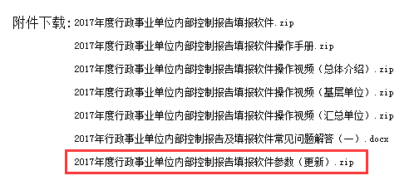
- 需要填写的表格右侧或下侧有对本页表格的【填写要求】和【填写说明】，对填写内容有疑问的可以参照【填写说明】的提示填写
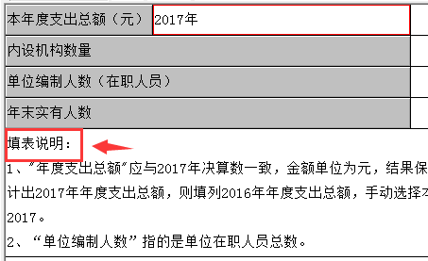
- 填写完成后切记点击保存，保存后表格会有星号标识
- 填写表格内容时对于有下拉列表选项的，一定要在选项中选择，不要填写其他内容
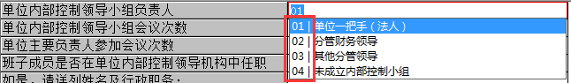
- 表格内容前后呼应，存在逻辑关系，例如：预算业务管理中，前表选择“否”则后表中关于预算业务的选择只能选择为“不适用”或“否”；反之，如果选择“是”则在后表中可以根据实际情况选择“是”或“否”
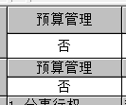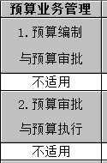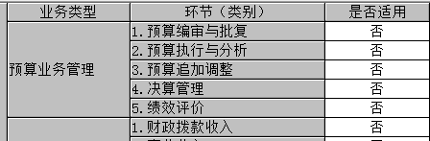
- 相较于2016年度的内控填报，主要增加更为细致的【附件信息统计表】，对于已经完善的内控管理制度的业务，需要上传更为详尽的制度以及流程图附件
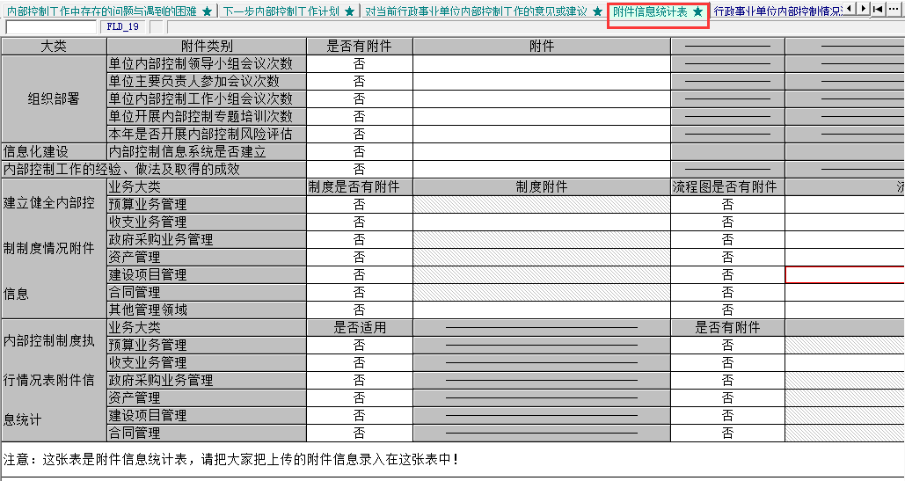
- 表格中带有【运算表】字样的表，不需要手动填写，需要自动运算得出结果
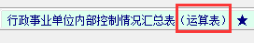
- 表格填写完毕后切记【运算】-【审核】，确保没有错误信息后再生成纸质版的报告
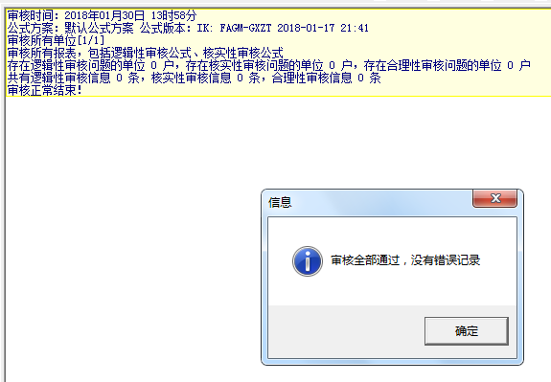

注：其他内容与2016年度填写规则基本一致，填写时可以参照上年度填写流程填写，需要协助处理内控相关事宜，或对内控填写过程中有疑问的可以联系安阳地区技术服务中心。
联系人：黄老师
联系电话：0372-5081816 18568433090

2018年2月1日

